|  |  |  |
| --- | --- | --- |
|  | TECNICATURA UNIVERSITARIA EN DISEÑO INTEGRAL DE VIDEOJUEGOS  FACULTAD DE INGENIERÍA  Universidad Nacional de Jujuy |  |

*Profesores:*

*Mg. Ing. Ariel Alejandro Vega*

*Ing. Carolina Cecilia Apaza*

*Año*

**Trabajo Práctico**

**N°2**

**Raskovsky David Adrián**

**LU TUV000629**

**FUNDAMENTOS DE PROGRAMACIÓN ORIENTADA A OBJETOS**

Indice

PAG.1 _______________________Ejercicio 1-

PAG.1 _______________________Ejercicio 1-

PAG.1 _______________________Ejercicio 1-

PAG.1 _______________________Ejercicio 1-

PAG.1 _______________________Ejercicio 1-

PAG.1 _______________________Ejercicio 1-

PAG.1 _______________________Ejercicio 1-

PAG.1 _______________________Ejercicio 1-

PAG.1 _______________________Ejercicio 1-

PAG.1 _______________________Ejercicio 1-

Punto 1: Desarrolle una historia de usuario, en la cual defina la visualización y movimiento de una clase GameObject, de la que heredan Shooter y Asteroide. GameObjects es abstracta, y posee atributos protegidos: posición, imagen; además del método abstracto display() y mover(). Además debe poseer un HUD que visualice la cantidad de vidas del Shooter. Utilce un JoyPad para generar los movimientos.

Desarrollo del punto

|  |  |
| --- | --- |
| HISTORIA DE USUARIO | |
| CODIGO: | NOMBRE: Jugador |
| NOMBRE DE LA HISTORIA DE USUARIO: Juego Shooter y asteroide - Construcción de escenario y ubicación del Game Object. | |
| PRIORIDAD: Alta | RIESGO DE DESARROLLO: Alto |
| ESTIMACION: 1 hora. | ITERACIONES:1 |
| RESPONSABLE: Raskovsky David Adrián | |
| DESCRIPCION:  Como jugador quiero poder visualizar y mover la nave Shooter y asteroide en un escenario espacial, juego utilizando una clase GameObject.  la GameObject es abstracta y tiene atributos protegidos como posición e imagen, así como métodos abstractos display() y mover() y debe incluir un HUD que muestre la cantidad de vidas del Shooter. | |
| CRITERIOS DE ACEPTACION:   1. Se debe poder visualizar los objetos (la nave Shooter y asteroide) en pantalla de forma correcta. 2. Se debe utilizar un `JoyPad` para generar los movimientos de los objetos. 3. El HUD debe mostrar de forma clara y actualizada la cantidad de vidas del Shooter. 4. Cada asteroide se mueve en 8 direcciones aleatoriamente sin rebotar en los bordes de las paredes y saliendo del lienzo, vuelve a entrar en otro lugar aleatorio dela pared. 5. Cuando chocan la nave con asteroide el hud resta una vida del total de vidas. Cuando la vida es igual a cero termina el juego. | |
| OBSERVACIONES: En este modelo no se considera la rigidez de las paredes. Los asteroides pasan la paredy reaparecen en otra posición de las 4 paredes.  - La posición se refiere a las coordenadas x, y en el espacio del juego.  - La imagen es la representación visual del objeto en el juego.  - El método display() se encargará de dibujar el objeto en la pantalla.  - El método mover() se encargará de cambiar la posición del objeto en el espacio del juego.  - El JoyPad es el dispositivo de entrada que permite al usuario controlar los movimientos del objeto en las 8 direcciones en el lienzo. | |

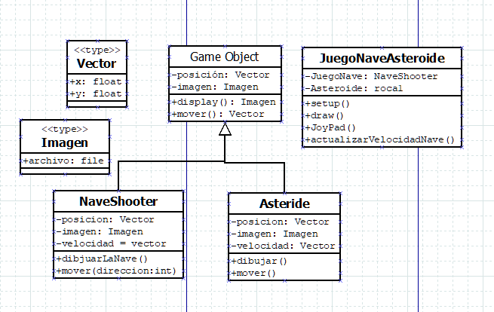***ESTRUCTURA DE LA APLICACIÓN:***

Conclusión

Párrafos de las conclusiones

Fuentes bibliográficas

Se deben enunciar las fuentes (apuntes de la materia, páginas web, videos de youtube, libro (nombre, autores, año), etc)

***ESTRUCTURA DE LA APLICACIÓN:***

***CODIFICACION:***